¡Lobster celebra su segundo aniversario manteniendo a gente conectada!

- Lobster, la única red móvil en España que ofrece un servicio completamente en inglés celebra dos años desde su lanzamiento
- Con el Brexit a la vuelta de la esquina hay mucha incertidumbre para los expatriados británicos…. Pero lo que es seguro es que los clientes de Lobster seguirán disfrutando de un genial servicio móvil sin cambios
- Con Lobster puedes quedarte en España y usar tu tarifa tanto como quieras, y sin tener que preocuparte de cargos sorpresa de itinerancia
- Este año ha sido difícil para todos. Mantenerse conectado con la familia y amigos estén donde estén ha sido especialmente importante para todos nosotros
- Los planes de tarifas competitivos de Lobster están hechos a medida para expatriados británicos y otros de habla inglesa que residen en España
- A partir de sólo 12 € al mes, IVA incluido, todos los planes de tarifas de Lobster incluyen llamadas y mensajes de texto ilimitados en España, al Reino Unido y a otros países, y excelentes ofertas de datos

Madrid 18 de diciembre de 2020. ¡Lobster, la única red móvil en España que ofrece un servicio completamente en inglés celebra hoy su primer aniversario! Durante sus dos primeros años Lobster ha crecido rápidamente debido a su fórmula ganadora “Todo en inglés” y experiencia de cliente “como en casa”. Lobster es la red móvil de referencia para expatriados británicos, y otros de habla inglesa, que viven en España.
Con el Brexit a la vuelta de la esquina, muchos expatriados británicos que viven en España ven miran hacia el futuro con mucha incertidumbre. En Lobster, pase lo que pase con el Brexit nuestras tarifas y servicio no se verán afectadas de ninguna manera. Los clientes de Lobster continuaran disfrutando de un genial servicio móvil sin cambios
En Lobster estamos en sintonía con la comunidad de expatriados británicos y sabemos que hay mucha preocupación con cargos sorpresa de itinerancia cuando se utilizan SIMS británicas en España. Con Lobster puedes quedarte en España y usar tu tarifa tanto como quieras, y sin tener que preocuparte de cargos sorpresa de itinerancia.
"Este año ha sido difícil para todos y mantenerse conectado con la familia y amigos estén donde estén nunca ha sido mas importante. Durante los últimos 12 meses hemos notado una alta demanda para nuestros servicios y para mantener a la gente conectada. Para nosotros es vital que nuestros clientes sean los más satisfechos del mercado. ¡Estamos deseando celebrar muchos más aniversarios!" dijo Tony Watts, Director de Marketing de la compañía.

Los clientes pueden elegir entre 3 planes de tarifas sencillos y competitivos. Todos ellos cuentan con llamadas y mensajes ilimitados en España, a Reino Unido y a otros países, y ofertas de datos muy atractivas, con precios desde 12€ al mes IVA incluido. Están hechos a medida para expatriados británicos, y otros de habla inglesa, que residen en España.
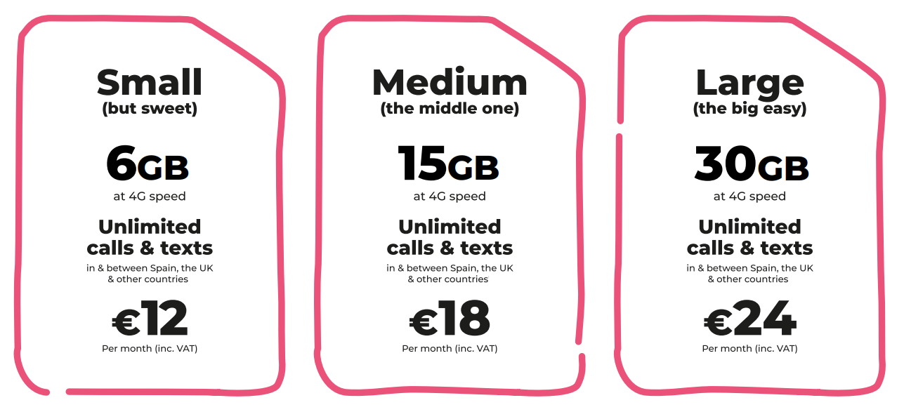
Además de llamadas y mensajes ilimitados en España y a Reino Unido, todas nuestras tarifas incluyen llamadas y mensajes ilimitados a Dinamarca, Alemania, Gibraltar, Irlanda, Holanda, Noruega, Portugal, Suecia y Estados Unidos.
Las tarifas incluyen "Roam Like At Home" de forma que los clientes pueden disfrutar de los mismos servicios cuando visitan países del Espacio Económico Europeo, sin coste adicional.
Con Lobster no hay compromisos, permanencias o sorpresas ocultas. Lobster quiere que sus clientes se queden porque están contentos con el servicio.
Es muy fácil ser cliente de Lobster, basta con proporcionar tu identificación, tu tarjeta de crédito o débito mediante un proceso totalmente seguro donde se realizarán los cargos mensuales, y ya estás listo. No se requiere que sea una tarjeta de crédito o débito española. Se puede cancelar la suscripción en cualquier momento.
La contratación del servicio se puede realizar online en nuestra página web lobster.es o llamando a nuestro Centro de Atención al Cliente de forma gratuita al 1661, donde todos los agentes hablan inglés nativo. También pueden contratar en cualquiera de las más de 600 tiendas disponibles, la más cercana se puede encontrar fácilmente en nuestra página web lobster.es.

SOBRE LOBSTER
Lobster es el único operador móvil en España que ofrece un servicio en inglés para expatriados británicos, y otros de habla inglesa, que residen en España. Lobster es la marca registrada de Zinnia Telecomunicaciones, una empresa española perteneciente al Grupo Gibtelecom. Zinnia Telecomunicaciones cuenta con el apoyo financiero e industrial de Gibtelecom, principal operador en Gibraltar de redes fijas, móviles y TV de pago, así como de servicios para empresas. El Grupo tiene inversiones en cables submarinos y redes de fibra europeas y, a través de su filial Rockolo, suministra infraestructura de datos.
Contacto de Prensa
Teléfono 711 000 125, Email press@lobster.es
Más información en lobster.es o búscanos en Twitter, Facebook, Instagram o YouTube.

